ผลการปฏิบัติงานของงานสอบสวน
เดือนมีนาคม 2568

วันที่ 13 มี.ค.68 เวลาประมาณ 10.40 น. ร้อยเวร30, ชุด60 และฮุก31 ว.4 เหตุ ว.40 ถนน ทล.สร.2076 บริเวณร้านไทยฟู้ดส์ เป็นรถจักรยานยนต์กับรถจักรยานยนต์ มีผู้ได้รับบาดเจ็บเป็นหญิง 2 ราย ฮุก31 นำผู้ได้รับบาดเจ็บส่ง รพ.รัตนบุรี
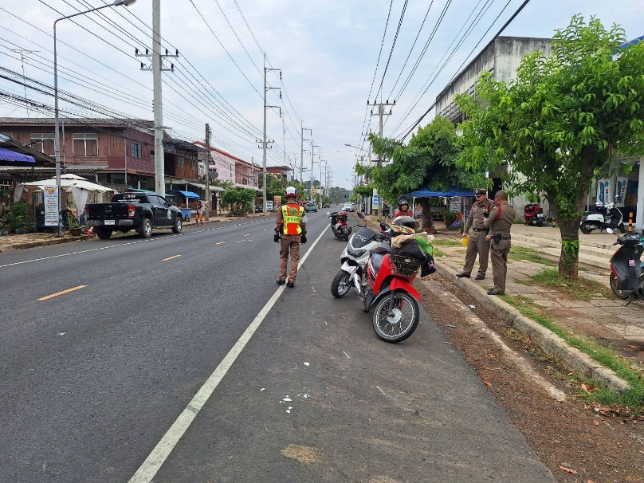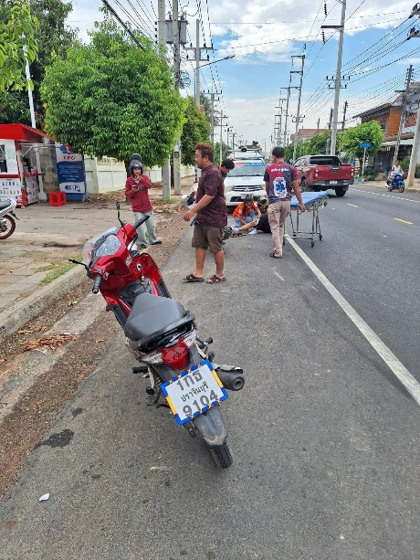
วันที่ 18 มี.ค. 68 เวลา 11.30 น. ด.ต.ดอย ตามแก้ว และ ส.ต.ต.วรวุฒิ สุทธิธรรม ผบ.หมู่(ป.)สภ.รัตนบุรี เดินทางกลับจากติดต่อราชการที่ ศาลจังหวัดรัตนบุรี พบประชาชนได้รับความเดือดร้อน รถจักรยานยนต์ยางรั่ว คนหนึ่งจูงรถอีกคนหนึ่งเดินแบกถังแก๊ซกลางแดด สอบถามเบื้องต้นทราบว่าเดินทางเข้ามาเปลี่ยนถังแก๊ส และกำลังจะเดินทางกลับไปที่บ้านสี่เหลี่ยม ต.ไผ่ อ.รัตนบุรี จ.สุรินทร์ จึงได้เข้าทำการช่วยเหลือนำส่งถึงบ้านอย่างปลอดภัย
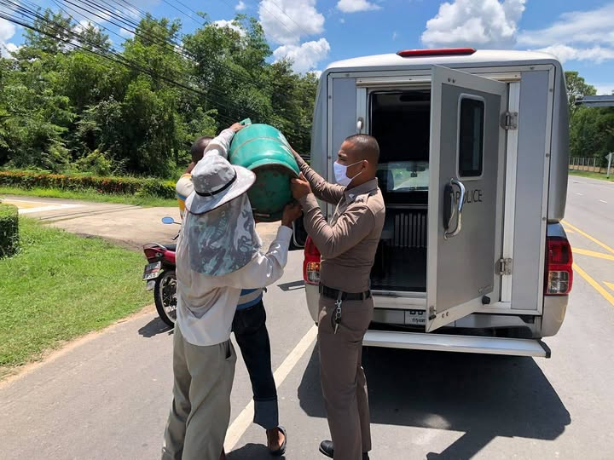
พ.ต.อ.สุวรรณ ผลอินทร์
ผกก.สภ.รัตนบุรี
20 มี.ค.68

